21.Муниципальное бюджетное учреждение «Детская школа искусств»
Адрес расположения: ул.Славы,6 б, п.Матвеев Курган.

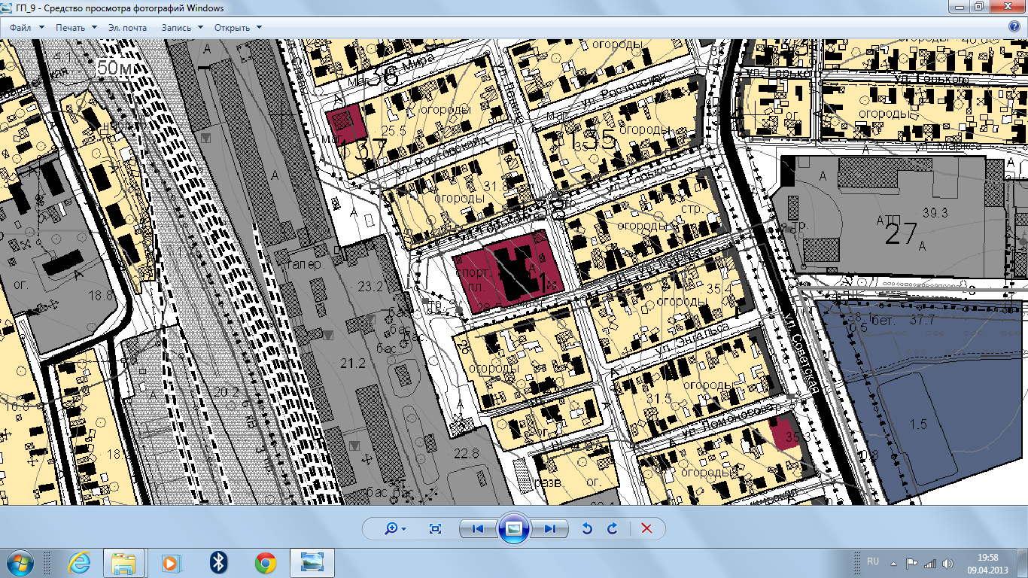

с
РИНХ
Границы прилегающей территории
Границы обособленной территории
30 метров
+30% (9 метров) макс.расстояние
Вход на обособленную территорию

